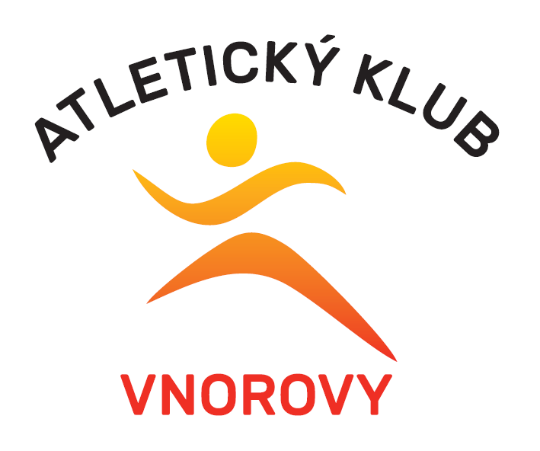Atletický klub Vnorovy, z.s.

|  |  |
| --- | --- |
| Zahradní 677, 696 61 Vnorovy  IČO: 28554370  Číslo účtu: 1390147319/0800  Email: akvnorovy@gmail.com |  |

**Potvrzení o přijaté platbě**

**Potvrzujeme přijetí platby za členský příspěvek atletickému klubu – tréninky atletiky v období od 1. září 2025 – 31. srpna 2026, na náš bankovní účet u České spořitelny, a.s., číslo účtu: 1390147319/0800.**

Platba ve výši(Kč): Byla přijata z bankovního účtu č.:

A to dne:

**Identifikace plátce – registrovaného sportovce:**

Jméno a příjmení:

Rodné číslo:

Bydliště:

**Identifikace přijemce:**

Atletický klub Vnorovy, z.s.

Zahradní 677, 696 61 Vnorovy

IČO: 28554370

Číslo účtu: 1390147319/0800

Ve Vnorovech dne:

Jiří Tomeček, jednatel spolku